**安徽师范大学用户平台车辆管理信息系统**

# 申请用车使用说明

## 一、用户注册

用户注册采用管理员统一下发**账号和密码**的形式，用户凭借账号登陆APP或平台，在使用APP和平台时注意密码修改。

## 二、用车流程-手机端

**登录公务用车易APP，**点击【公车服务】，选择【用车申请】，可在线对综合保障平台进行车辆申请，填写用车人、电话、时间、上下车地点以及用车事由等相关信息，如图1所示：

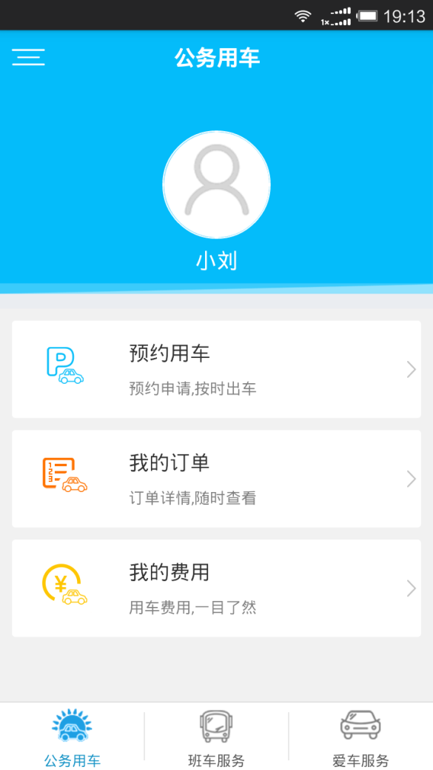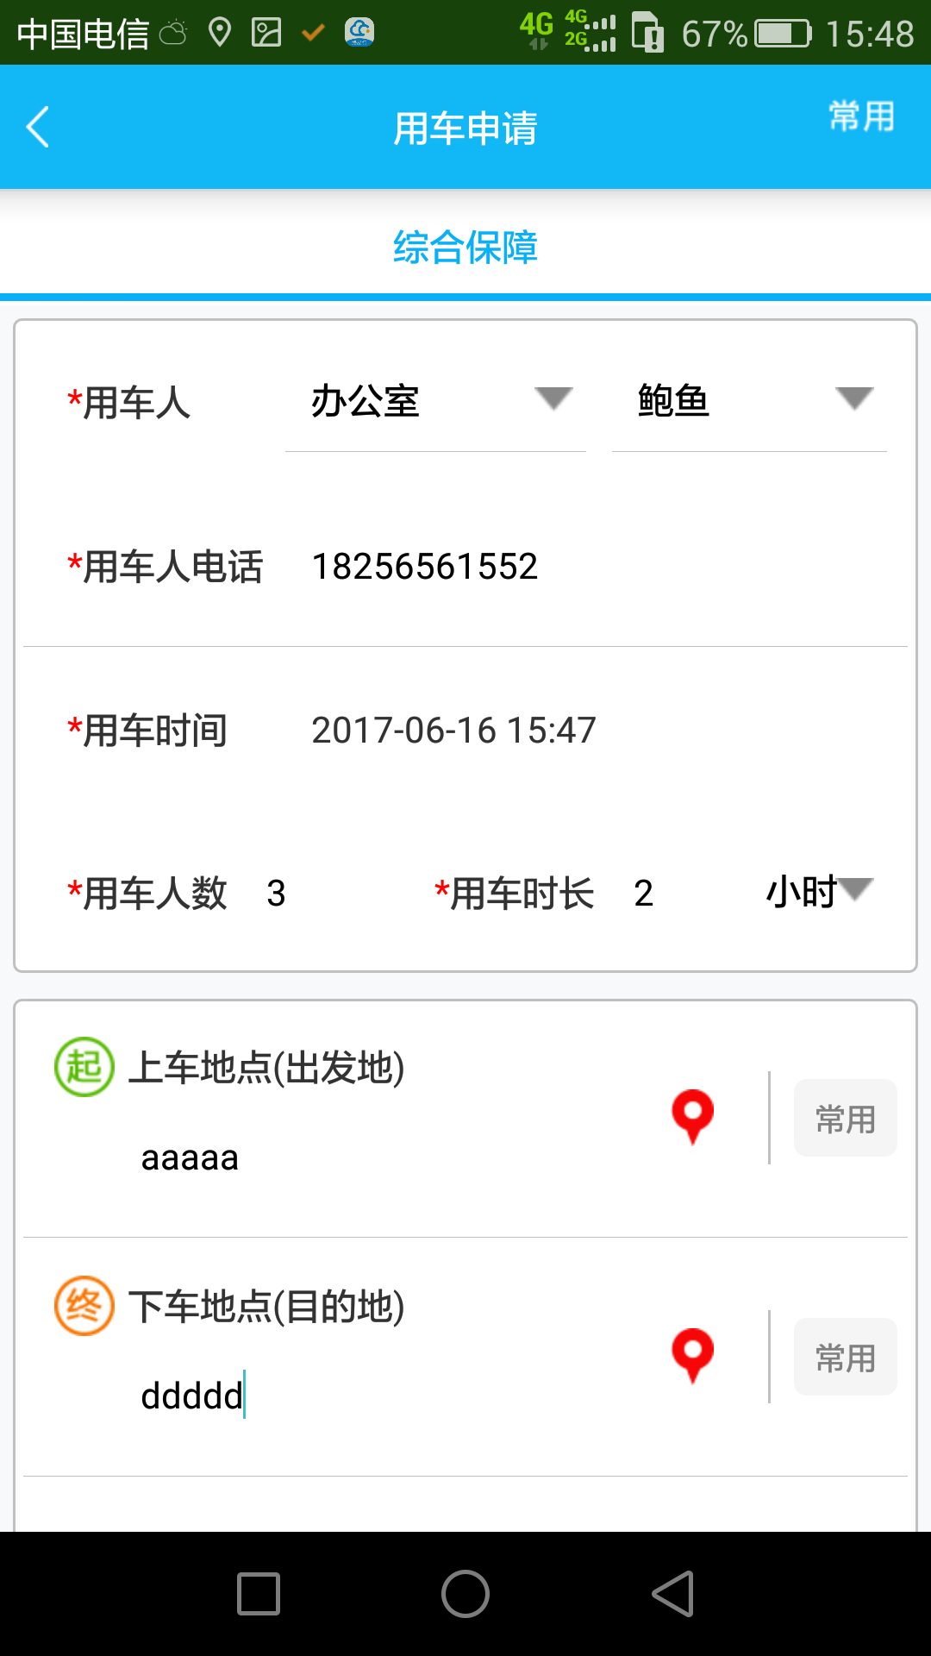

图1用车申请界面

选择上下车地点和用车说明。为方便用户，上车地点系统提供自动定位功能，点击后上车地点呈现用户所在位置；此外在**【用车事由】**的输入上，用户除了可以选择系统提供的用车事项，也可自定义添加，如图2所示：

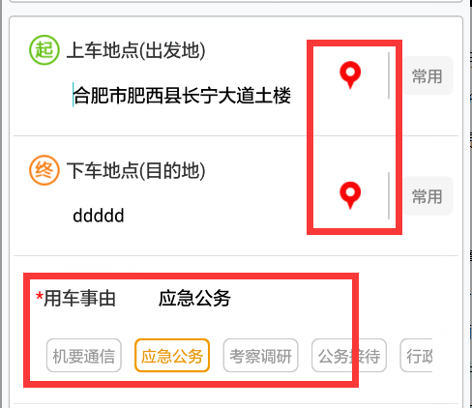

图2上下车地点以及用车事由

选车界面，点击“+”号，添加车辆类型，如图3所示。

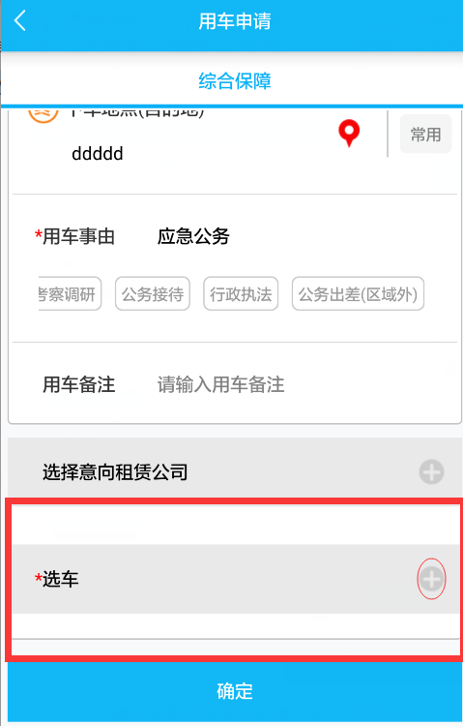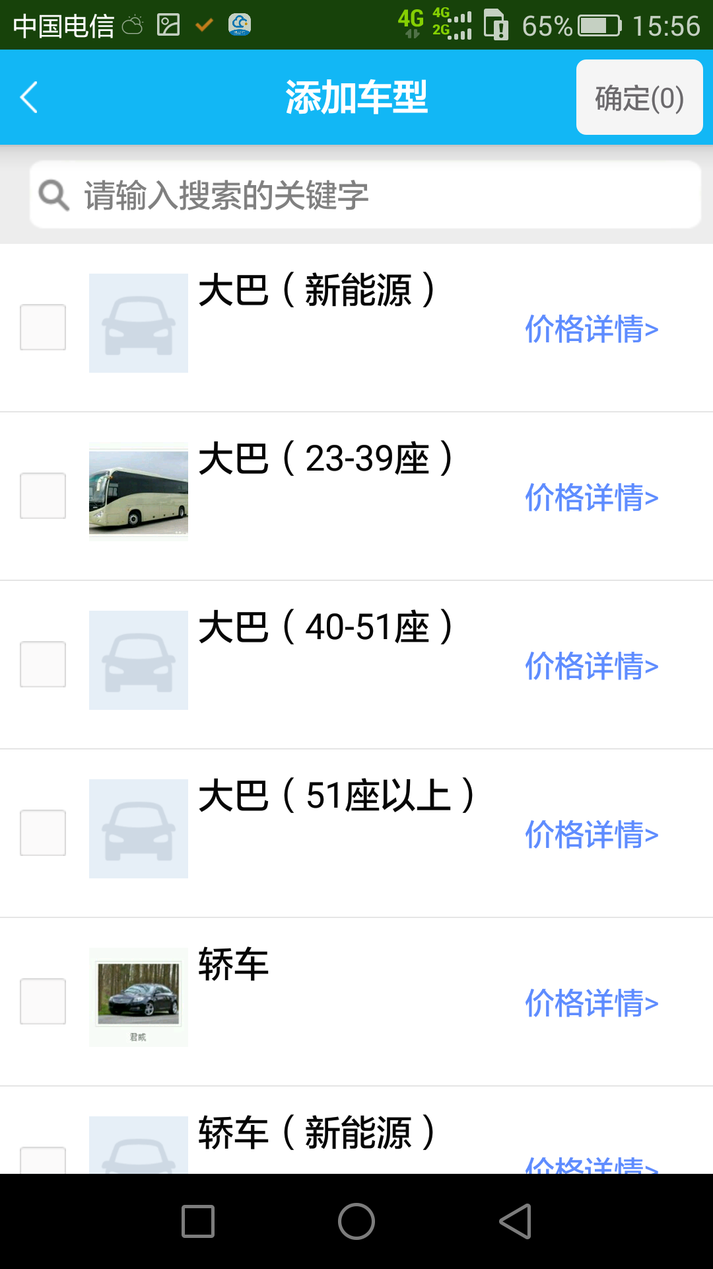

图3添加车辆类型界面

确认申请信息提交申请，如图4所示：

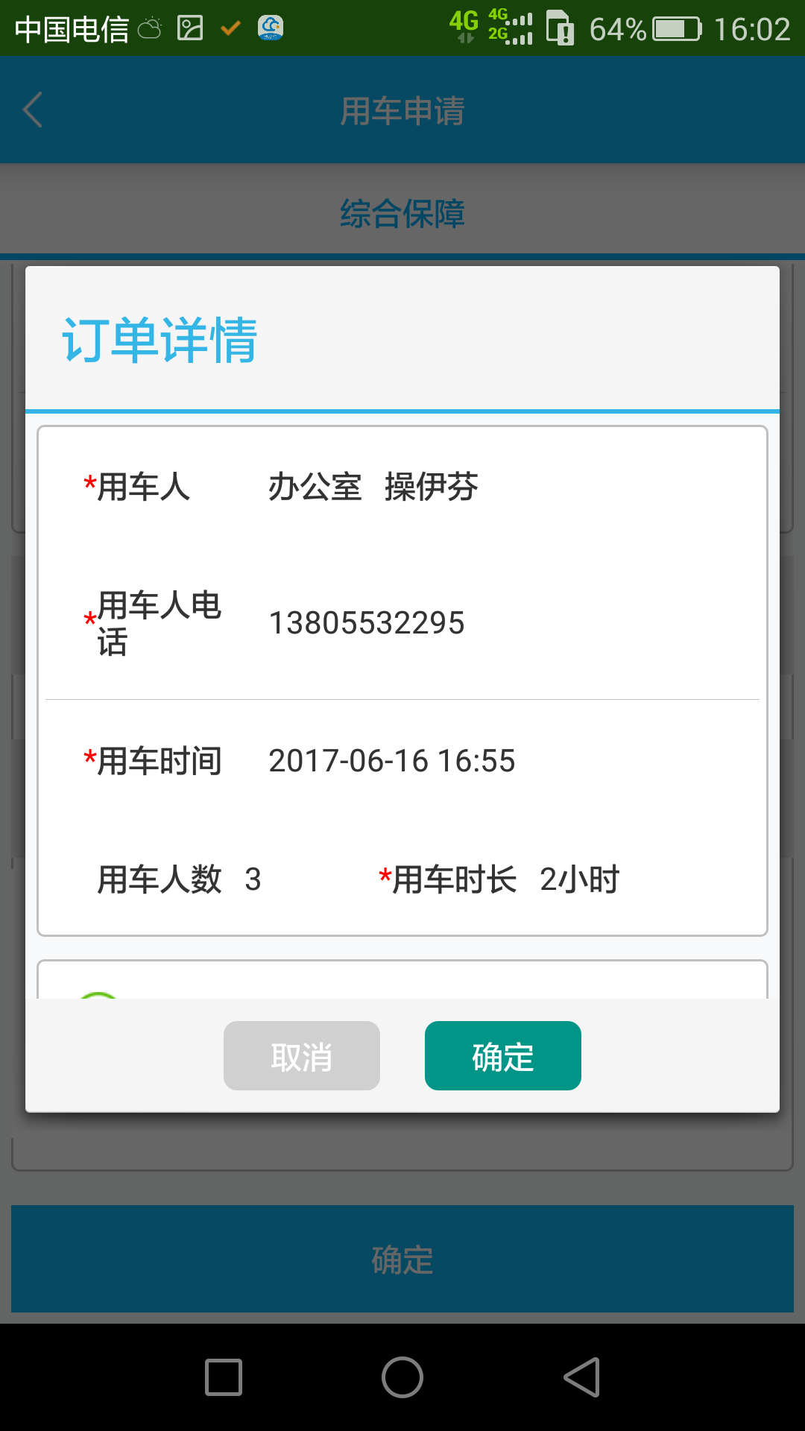

图4确认订单提交界面

## 三、用车流程-电脑端

在移动端申请的同时，安师大用户平台还提供了电脑端的申请方式，用户可通过网页进行用车申请，并查看相关业务流程。

**登陆平台。**登陆安师大用户平台网址wh.icar56.com，输入注册**账号、密码**。

**用车申请。**点击【用车申请】，直接进入在线向综合保障平台申请用车的界面。如图5所示：

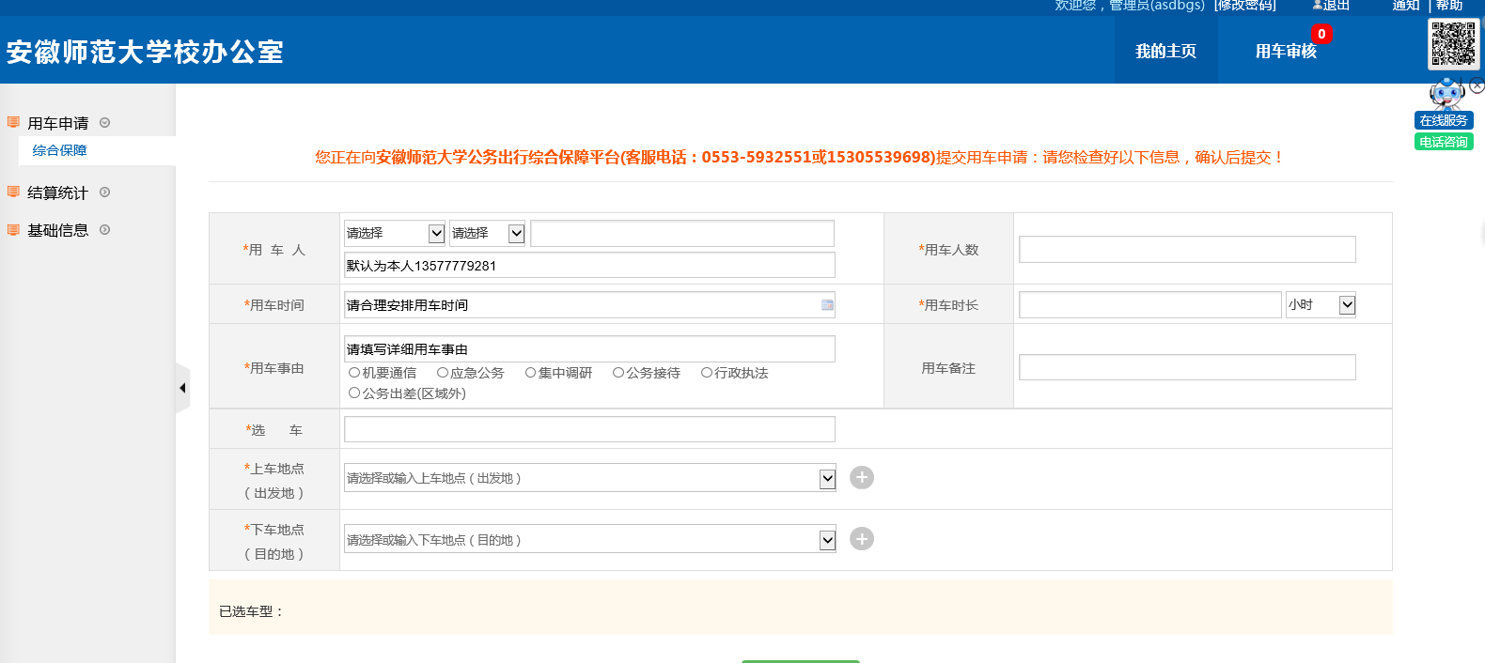

图5综合保障用车申请

联系电话：0551-65393713

服务微信：



服务QQ：2282691984

技术服务QQ群：207889669（安师大用户平台技术服务群）